МБДОУ д/с с. Лозовое

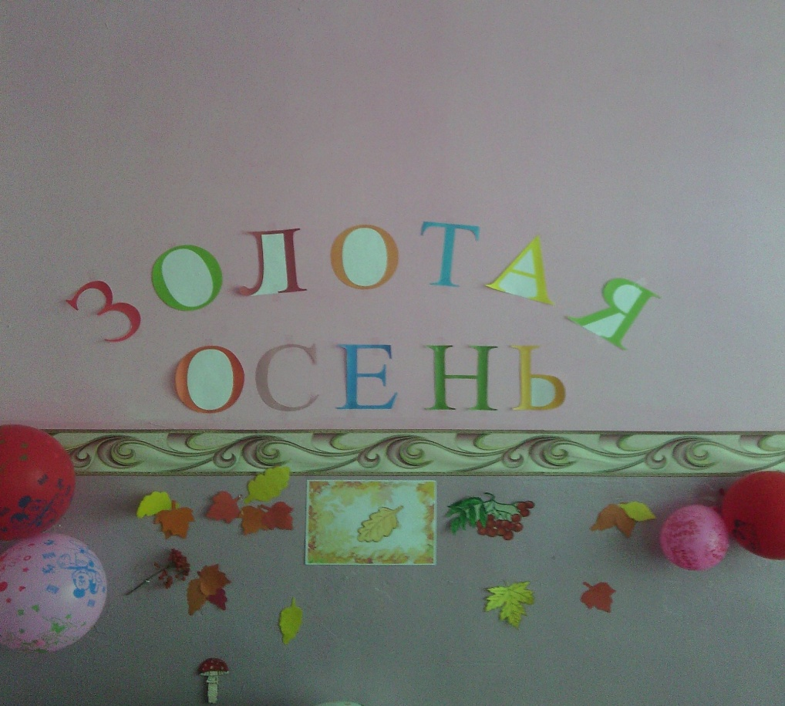

Сценарий праздника для старшей группы

«Осень, Осень, пробудись!»

Музыкальный руководитель

Алексеенко Е.В.

2016 год, октябрь

Цели и задачи: создавать у детей праздничное настроение и эмоциональный подъём. Расширять знания о признаках осени, показать уникальность и значимость осенних даров для человека. Воспитывать любовь к природе.
Зал празднично оформлен. Под музыку дети с листочками входят в зал.
Для танца девочки становятся в круг.

Исполняется песня «Падают листья», а младшие девочки танцуют «Танец с листьями».
Все подбрасывают листики вверх. Дети садятся на стульчики.
1-й ребенок:
Пролетают паутинки
С паучками в серединке.
И высоко от земли
Пролетают журавли.
Все летит, должно быть это
Пролетает наше лето.
2-й ребенок:
На гроздья рябины дождинка упала,
Листочек кленовый кружит над землей.
Ах, осень, опять ты врасплох нас застала.
И снова надела наряд золотой.
3-й ребенок:
Приносишь с собой ты печальную скрипку,
Чтоб грустный мотив над полями звучал,
Но мы тебя, осень, встречаем с улыбкой

И всех приглашаем в наш праздничный зал.

4 Ребенок:

Дразнит дождь: «Ау, ребятки!»
Он играет с нами в прятки,
То припустит, то уймётся,
То исчезнет, то вернется.
Воспитатель:
Осень нас к себе на бал
Нынче пригласила,
Чтоб никто не опоздал,
Осень попросила.
И вот мы здесь.
Но где же Осень?

Давайте Осень позовем.

Дети зовут Осень:

Осень, Осень, пробудись,

Перед нами появись!

Под музыку входят Холодина и Мокрина. У Мокрины в руках зонт, на ногах большие резиновые сапоги. Холодина в мохнатой шубе и в валенках.
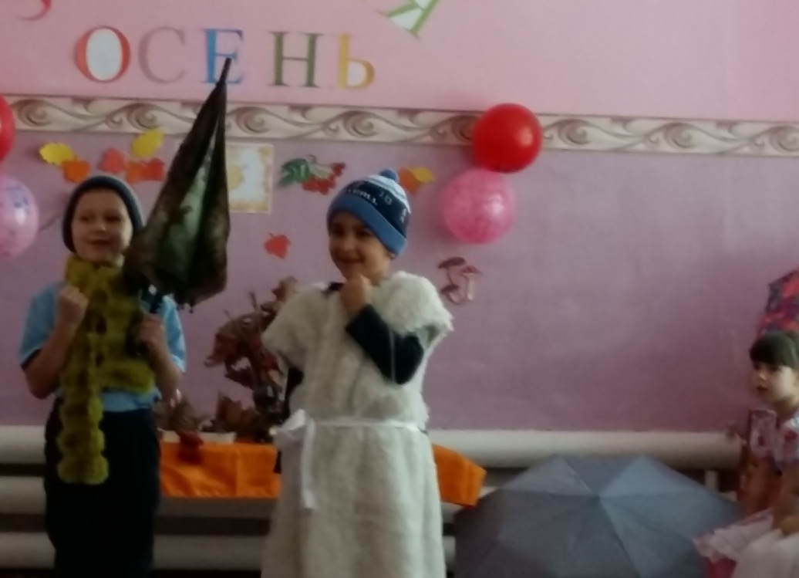

Холодина (дрожит):

Как только осень настает,
Приходит наш черед.
Тихонько сырость к вам ползет,
И дрожь внезапно бьет.
Вот потому нас все ругают,
Бранят и всюду прогоняют.
Мокрина.
Я людям сырость навожу,
По лужам шлепаю, брожу.
Холодина.
Я –Холодина, вся дрожу.
И стужу на ребят я навожу.
Мокрина.
Холодина, послушай! Это нас, наверное, на бал позвали.
Холодина.
Апчхи (чихает в платок).Сколько лет живу- никто меня никогда в гости не звал и не ждал.
Мокрина.
Да и меня тоже. Ой, а кто это?
Холодина.
Это детишки. Они на осенний праздник пришли.
Мокрина.
Я слякоть разведу, унынье позову! Сейчас всем станет холодно и сыро!
Воспитатель.
Подождите, господа! Нам на празднике не нужна сырость. А что нужно делать, чтобы не было холодно и сыро?

Ответы детей.

Воспитатель:

Тогда давайте прогоним Холодину и Мокрину!

Дети:

Холодина, уходи,

И Мокрину забери!
Воспитатель.
А чтобы Мокрина с Холодиной не вернулись, мы укроемся зонтиком.
Стихотворение «Зонтик» читает девочка, в руках у нее красивый зонт.
Если дождик проливной -
Зонтик я беру с собой,
Очень яркий и большой,
Желто-красно-голубой.
Кто не повстречается,
Очень удивляется.
Говорит кругом народ:

«Вот так чудо! Зонт идет!»
Даже чуточку обидно,
Что меня совсем не видно…
Воспитатель.
Ребята, давайте еще раз позовем Осень, может она нас услышит.

Дети хором:

Осень, Осень пробудись, перед нами появись!

Входит Осень.

Осень.
Ну, здравствуйте! Меня Вы звали?
И к Вам на праздник я пришла,
Хотя дела не отпускали,
Но время все же я нашла!
Воспитатель.
Здравствуй, Осень. Ребята очень тебя ждали. Послушай, какие стихи мы для тебя приготовили.

Стихи:

- За красу мы осень

И за щедрость любим:
Ведь она приносит
Урожай всем людям!
Осень так богата,
Пахнет вся медами,
Славит край наш добрый
Хлебом и плодами.
2) Если на деревьях листья пожелтели,
Если в край далекий птицы улетели,
Если небо хмурое, если дождик льется,
Это время года осенью зовется.
3)Дождь по улице идет, мокрая дорога.
Много капель на стекле и тепла немного.
Как осенние грибы зонтики мы носим,

Потому что на дворе наступила осень.

Осень.
Ах, какие молодцы!
А загадки вы отгадывать готовы
1.Лето целое старалась -
Одевалась, одевалась,
а как осень подошла,
Нам одежки отдала.
Сотню одежонок
Сложили мы в бочонок. (капуста)
2.Корешок оранжевый под землей сидит,
много витаминов он в себе хранит,
Помогает деткам здоровее стать,
Что это за овощ, можете сказать? (морковь)
3.Над землей трава,
Под землей бордовая голова (свёкла).
4.Сидит дед во сто шуб одет,
Кто его раздевает,
Тот слезы проливает (лук)
Воспитатель.
Молодцы, ребята, Хорошо загадки отгадываете. А теперь, давайте, споем песенку для Осени.
Песня «Урожайная».

Осень.
Ребята, а играть Вы любите?
Игра «Кто быстрее соберет урожай?». 2 команды, кто быстро и правильно соберет свою корзину.
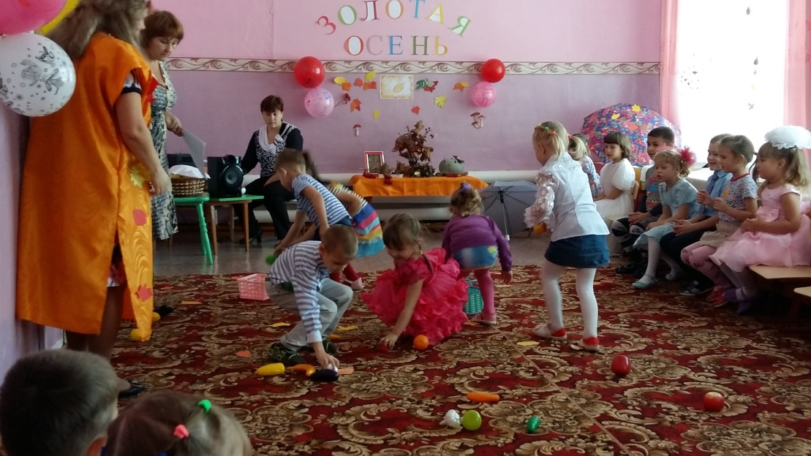
Ведущий: А теперь давайте ваши родители будут собирать урожай.
Родители участвуют в конкурсе «Кто быстрее соберет урожай?».
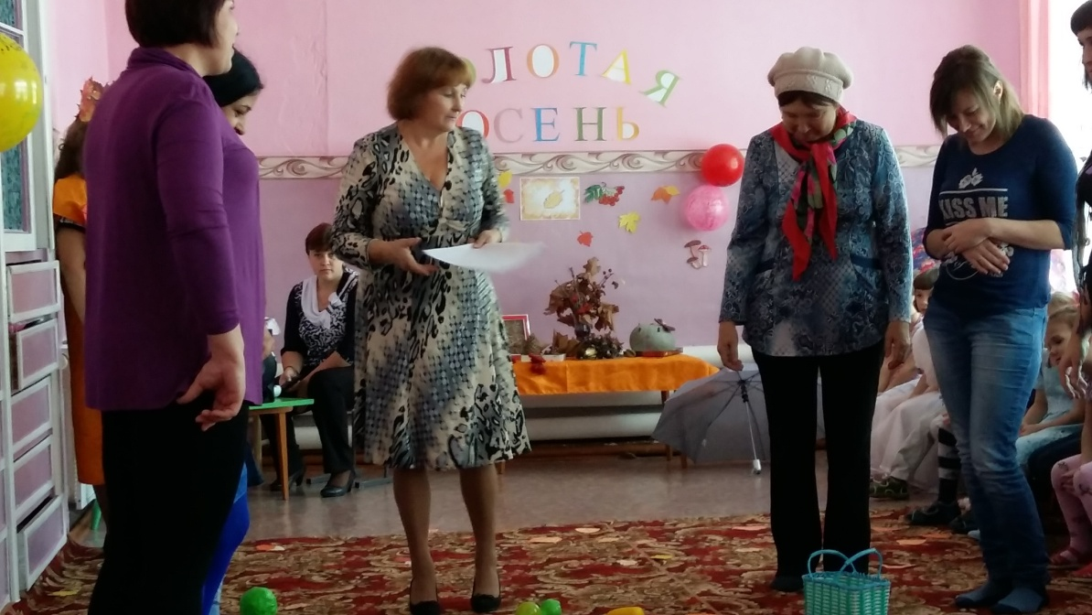
Игра «Угадай на вкус». С закрытыми глазами угадать по вкусу, что за овощ или фрукт.
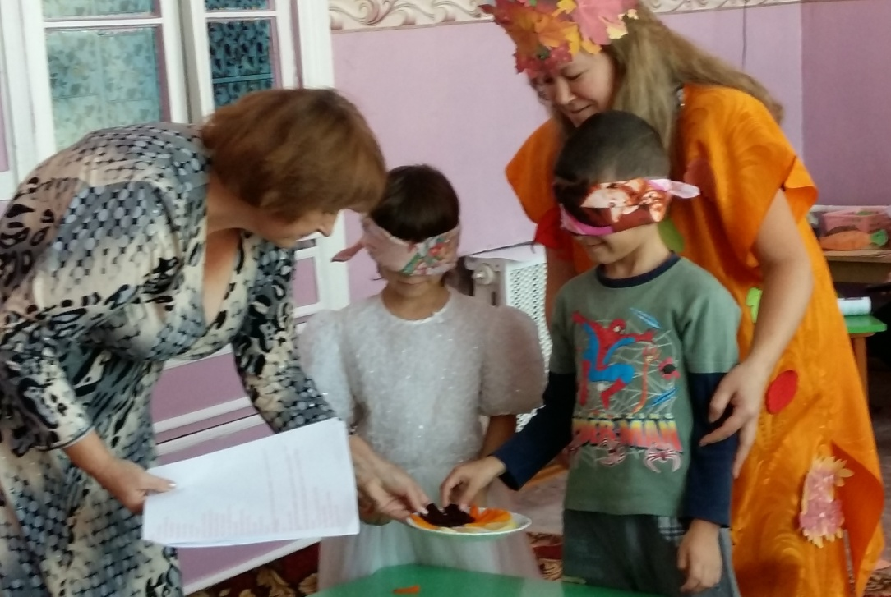
Воспитатель:
А теперь для Осени мы споем веселые частушки!
Исполняются «Частушки».
1.Лето быстро пролетело-
Собираем урожай.
Вон как тыква растолстела,
Рядом синий баклажан!

2. Кабачок, как поросенок
Весит восемь килограмм!
Кто здесь худенький ребенок?
Кабачок тому отдам!

3. Наступила быстро осень-
Урожайная пора.
Все созрело, вкусно очень-
В огород бегу с утра!
4. Приходите в гости к нам
Нынче отобедать.
Приходите в гости к нам-
Урожай отведать!

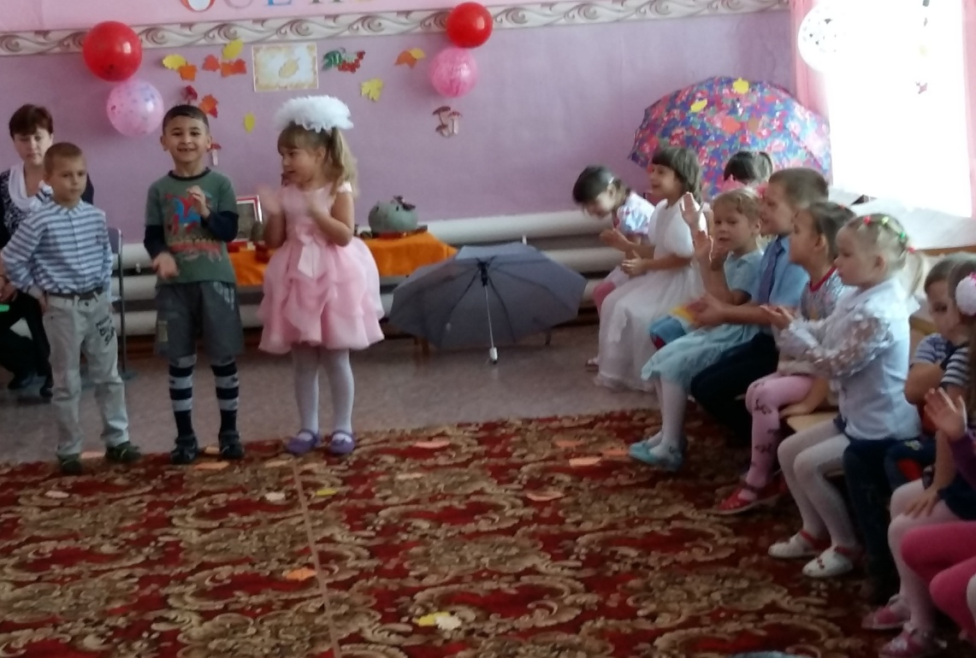
Осень (в руках у нее корзина с яблоками)
Вот Вам яблоки, как мед,
На варенье, на компот.
Ешьте их и поправляйтесь
Витаминов набирайтесь.
Осень раздает яблоки.
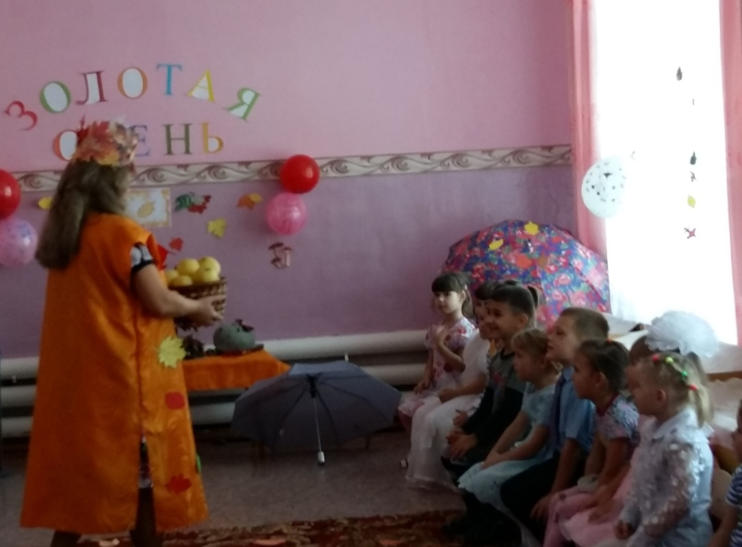
Воспитатель.
Ребята, давайте скажем Осени «спасибо» за подарок.

Дети исполняют песню «Осень очень хороша».

Осень.
Ну, а мне пора прощаться,
В лес осенний возвращаться.
Ждут меня еще дела.
До свиданья, детвора!
(Осень уходит)
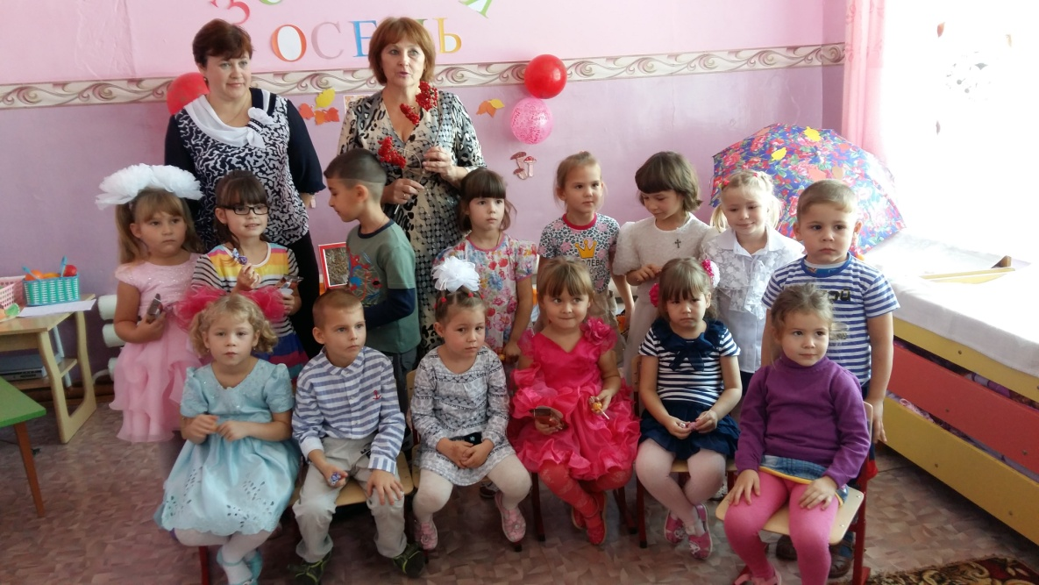
Воспитатель.
Ну, вот и подошел к завершению наш праздник. Мы будем ждать Осень в гости на следующий год. А впереди у нас пушистая, морозная Зима. Но это уже совсем другая история…

